2011年豬隻生產醫學教育訓練課程 II

主辦與贊助單位：美國黃豆出口協會、行政院農業委員會動植物防疫檢疫局、
台灣動物科技研究所
訓練日期與地點：
第一場 時間：100年5月19日至20日（星期四至五）
地點：台灣動物科技研究所 行政大樓1樓 141會議室
苗栗縣竹南鎮頂埔里科東二路52號
第二場 時間：100年5月25日至26日（星期三至四）
地點：行政院農業委員會畜產試驗所 技服組視聽教室
台南市新化區牧場112號
報名：請於100年4月29日（星期五）前以下列方式報名：
❶郵寄至「苗栗縣竹南鎮科東二路52號
台灣動物科技研究所 動物醫學組」曾淑岑小姐收
❷電話：037-585900 ❸傳真：037-585850
❹ E-Mail：tsengsusan1978@yahoo.com。
講師：Dr. Han-Soo Joo 博士 (美國Minnesota大學獸醫學院教授)
講師與翻譯：陳世平 博士 (台灣動物科技研究所 研究員兼組長)
劉學陶 獸醫師 (台灣動物科技研究所 獸醫股股長)
顏宏達 博士(台灣動物科技研究所 顧問)
課程表

日期/時間Date/Time | 課程內容  Topic | 講師/翻譯Speaker/Interpreter
2011.05.19/25
8:20~8:30 | 開訓Opening | 美國黃豆出口協會  湯代表 紹聯
8:30~8:40 | 美國與其他國豬豬隻生產介紹 Overview on swine production (US swine production & other countries)
8:40~10:30 | 豬隻環狀病毒相關疾病介紹  PCVAD：Infection, Diagnosis and Pathogenesis | Han-Soo Joo/陳世平
10:40~12:00 | 豬隻環狀病毒防治  Epidemiology and Control Strategies for PCVAD | Han-Soo Joo/陳世平
12:00~13:10 | 午餐/休息 Lunch and Break
13:10~15:00 | PRRS現況與防治  Porcine Respiratory and Reproductive Syndrome | Han-Soo Joo/陳世平
15:10~17:00 | 批次生產與管理  Batch Production and management | 劉學陶
 | 豬場生物安全應用 Biosecurity Plan | 劉學陶
17:10~17:30 | 討論 Discussion
2011.05.20/26
8:30~10:00 | 現代豬隻生產管理的趨勢  Modern trend in production management | Han-Soo Joo/陳世平
10:10~12:00 | 呼吸道疾病(細菌性、黴漿菌性肺炎、流感) Respiratory diseases (Bacterial, M. hyo, influenza) | Han-Soo Joo/陳世平
12:00~13:10 | 午餐/休息 Lunch and Break
13:10~15:00 | 常見疾病(豬瘟、口蹄疫、傳染性胃腸炎/豬流行性下痢、日本腦炎)  Exotic diseases (HC, FMD, TGE/PED, JE etc) | Han-Soo Joo/陳世平
15:10~16:00 | 公豬的刺激與母豬的配種  Boar Stimulation and Breeding of Sows | 顏宏達
16:10~17:00 | 仔豬離乳決策的探討Weaning Piglets Management | 顏宏達
17:00~17:30 | 綜合討論 Discussion

報名表TO：曾淑岑小姐 FAX：037-585850

連絡資訊：
1.請參加人員請於4月29日(星期五)前，以傳真或以電子郵件方式報名。
2.本訓練班聯絡人：台灣動物科技研究所 曾淑岑小姐
連絡電話：037-585900
傳真號碼：037-585850
電子信箱：tsengsusan1978@yahoo.com

2011年豬隻生產醫學教育訓練課程 II
報名表
～為清楚辨識，下列資料請以正楷填寫，謝謝～
姓 名： 服務單位：
聯絡地址：□□□
聯絡電話： 傳真號碼： 行動電話：
E-Mail：
身分證字號： (持公務人員終身學習護照者，請務必填寫)
膳食（請勾選）：（ ）葷食 （ ）素食
參加場次： □第一場5/19~20 □第二場5/25~5/26
※住宿說明：請自行訂房
備註：
1.請參照交通資訊自行前往，並依檢附之議程表時間準時到達。
2.報名表之資料，請確實填寫，以便會前通知之傳送及資料之建立。
3.公務人員全程參與本會議可獲得16小時終身學習證明。
4.為響應行政院環境保護署紙杯減量政策，請自備環保杯。
5.因防疫問題，動科所不提供停車位，動科所沿路白線皆可停車(不得擋住出入口)
6.兩場次之報名人數各為120人，額滿結束，請儘早報名。

位置圖

第一場
台灣動物科技研究所 苗栗縣竹南鎮科東二路52號 電話：037-585700
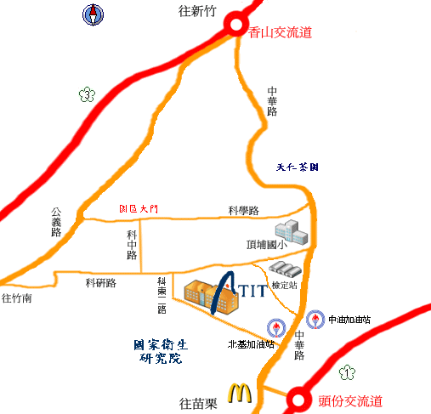
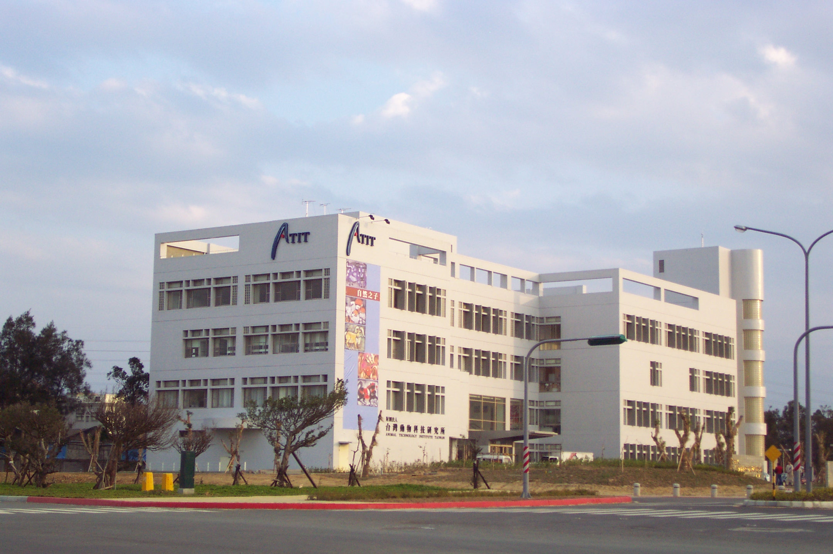
動科所所
國家衛生
研 究 院
天仁茗茶喫茶趣
園區大門
科
東
二
路
科研路
京元電子
自行開車
1.國道一號→頭份竹南交流道下→右轉中華路往新竹方向，約3分鐘可見南海休息站，左轉高架橋（科東二路）即可到達（動科所位於路的右側）。
2.國道三號南下：香山交流道下→往頭份方向直走約10分鐘後（途經天仁茗茶喫茶趣及京元電子等），見頂埔國小陸橋→過陸橋即右轉科研路直走，於第三個紅綠燈左轉科東二路。
3.國道三號北上：香山交流道下，右轉公義路直行約4公里→左轉科學路直行→進竹南科學園區大門右轉→科中路直行至底→左轉科研路直行→見科東二路右轉→第一個紅綠燈左轉進動科所。
搭乘大眾運輸工具
火車→竹南火車站下車後，轉乘苗栗客運到頭份站，再搭乘苗栗客運往新竹班車（需告知司機於種畜場站下車），約於車行三公里上大斜坡後拉鈴（種畜場站）下車，沿科研路步行10分鐘即可到達。
火車→竹南火車站下車後，東站出口，計程車資約200塊以內

第二場
行政院農業委員會畜產試驗所
台南市新化區牧場112號
電話：06-591-1211
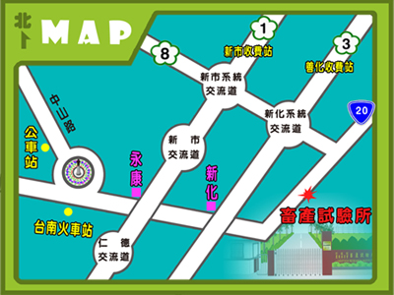
(1)自行開車：國道三號→新化系統交流道(往新化方向)→台20線右轉約100公尺左側
(2)搭乘大眾運輸工具：台南火車站下車後搭乘興南客運往山上、玉井、曾文水庫班車，於畜試所站下車。

